TÀI LIỆU HƯỚNG DẪN

HỆ THỐNG ĐÁNH GIÁ CHUẨN NGHỀ NGHIỆP (TEMIS)
ĐỐI TƯỢNG ÁP DỤNG: GIÁO VIÊN, CÁN BỘ QUẢN LÝ

NỘI DUNG

- HƯỚNG DẪN CHUNG
- VAI TRÒ LÀ QUẢN TRỊ TRƯỜNG
- VAI TRÒ LÀ GIÁO VIÊN PHỔ THÔNG
- VAI TRÒ LÀ TỔ TRƯỞNG CHUYÊN MÔN
- VAI TRÒ LÀ HIỆU TRƯỞNG
- VAI TRÒ LÀ GIÁM ĐỐC SỞ GDĐT, TRƯỞNG PHÒNG GDĐT

- HƯỚNG DẪN CHUNG
- Đăng nhập vào hệ thống:
Tài khoản đăng nhập và mật khẩu: Dùng chung với tài khoản ETEP
Cách 1: Vào link https://temis.csdl.edu.vn
Cách 2: Vào hệ thống ETEP tại link https://taphuan.csdl.edu.vn trên Munu chọn mục TEMIS để vài hệ thống
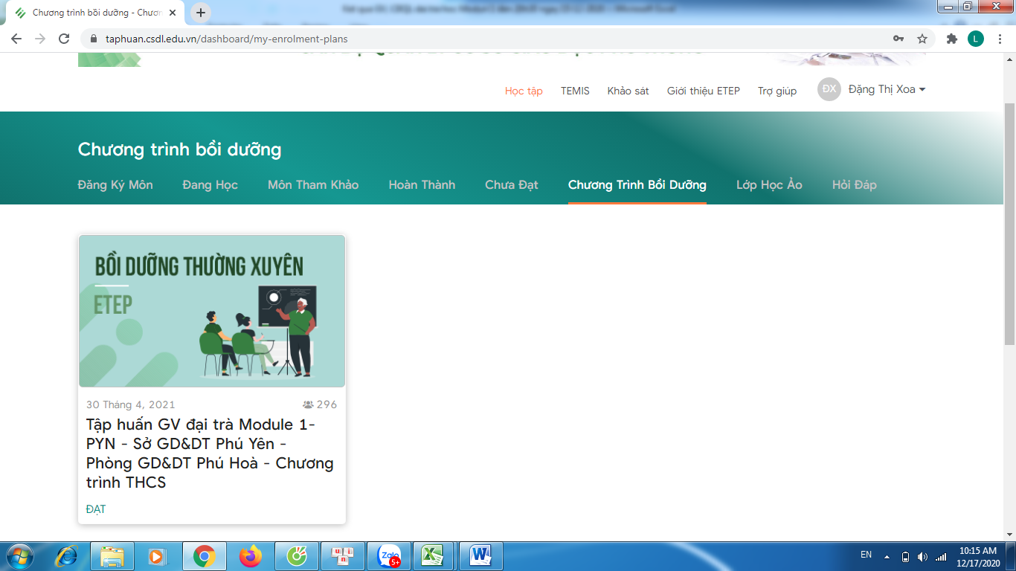
Chọn để vào hệ thống

- VAI TRÒ LÀ QUẢN TRỊ TRƯỜNG
BƯỚC 1: Tạo tất cả các tổ chuyên môn. Dùng Tài khoản/Mật khẩu quản trị trường để thực hiện. Sau khi đăng nhập Thầy/Cô thực hiện như sau:
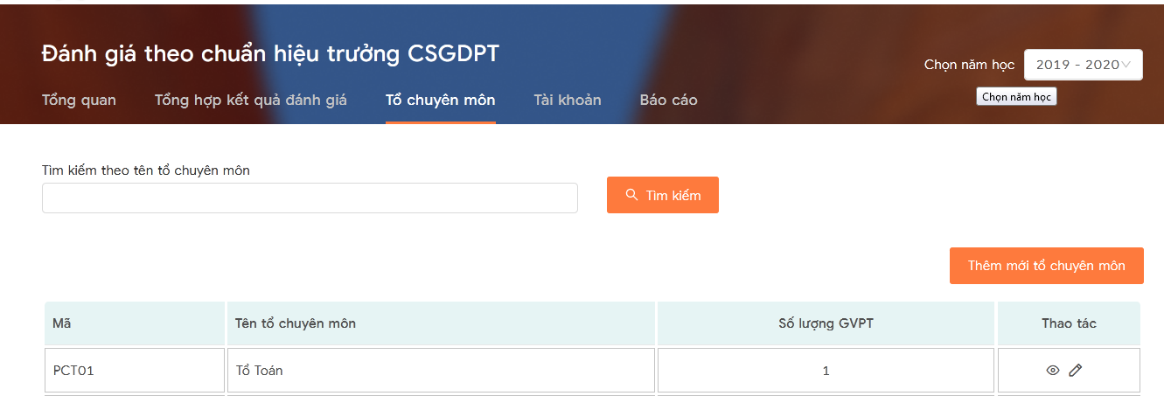
Bước 1.1: Chọn
Bước 1.2: Chọn

Màn hình hiển thị:
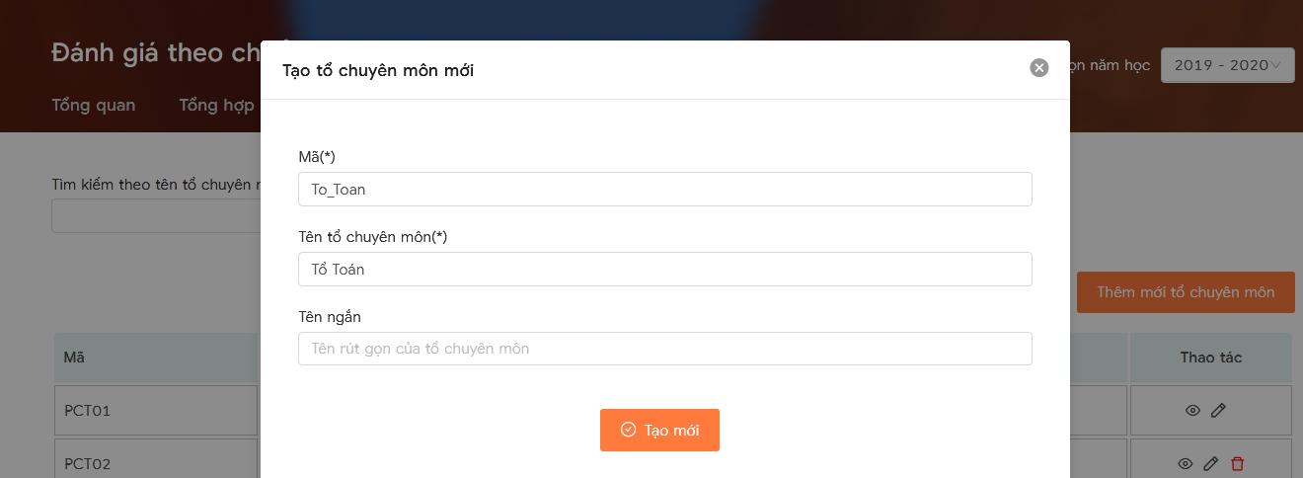
Bước 1.3: Điền đầy đủ thông tin
Bước 1.4: Chọn để kết thúc tạo 1 tổ

- VAI TRÒ LÀ GIÁO VIÊN PHỔ THÔNG
BƯỚC 2: Giáo viên đăng nhập vào tài khoản cá nhân để cập nhật tổ chuyên môn. Vào tên chủ tài khoản vào Tài khoản Vào Thông tin cơ bản
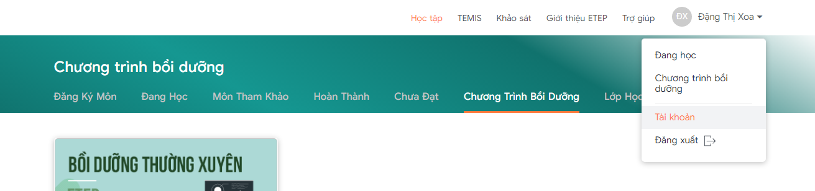
Bước 2.2: Chọn
Bước 2.1: Chọn

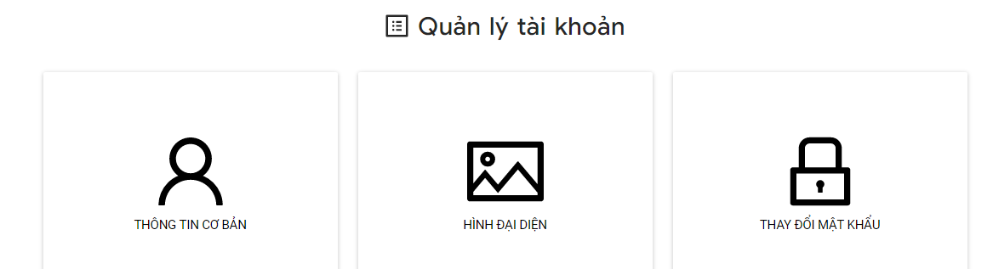
Bước 2.3: Chọn

Màn hình hiển thị (Tiếp theo):

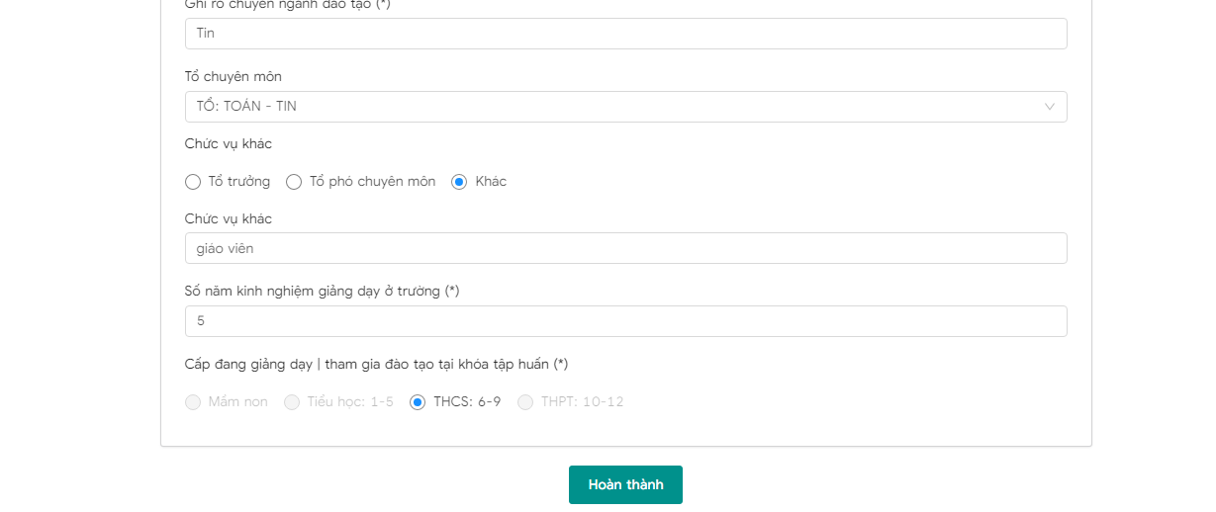
Bước 2.5: Chọn kết thúc cập nhật hồ sơ
Bước 2.4: Chọn tổ đang công tác
Thực hiện tự đánh giá:
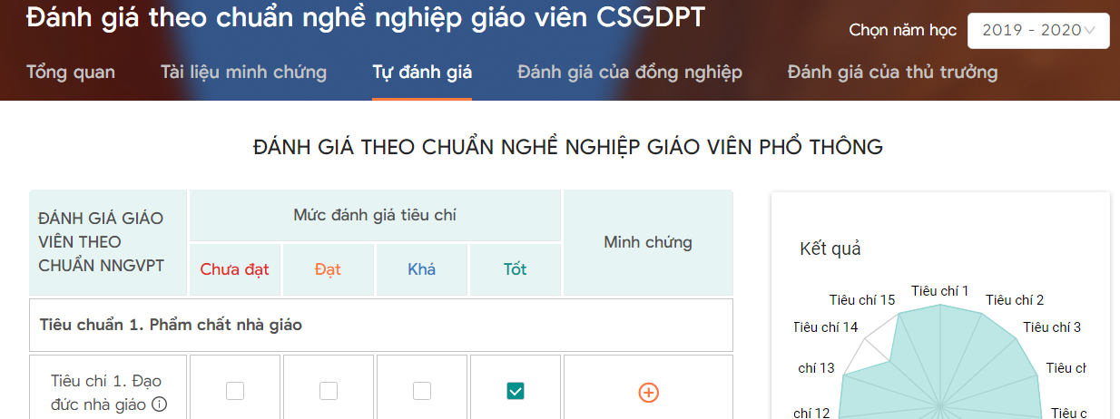
Bước 2.7: Tích chọn kết quả đạt được theo từng tiêu chí
Bước 2.8: Tích chọn up File minh chứng (nếu có yêu cầu)
Bước 2.6: Chọn năm học cần đánh giá

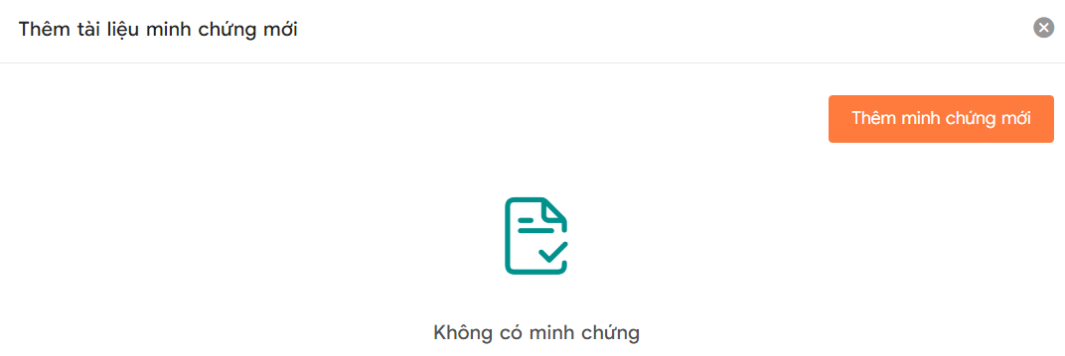
Bước 2.9: Chọn

Màn hình hiển thị (tiếp theo):
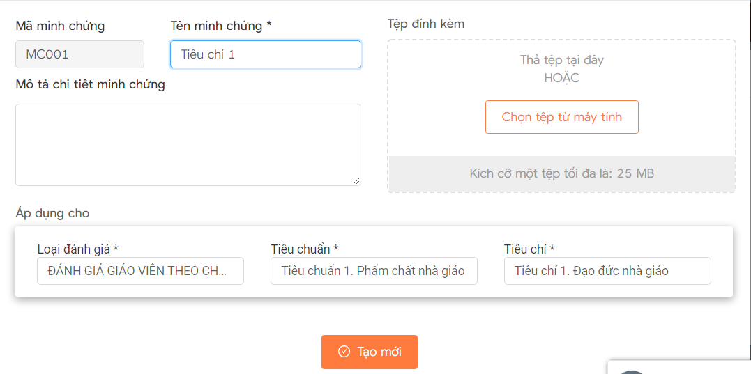
Bước 2.13: Chọn

Bước 2.12: Chọn tiêu chí cần up file

Bước 2.11: Điền tên minh chứng

Bước 2.10: Chọn up file minh chứng

Màn hình mới hiển thị (tiếp theo):
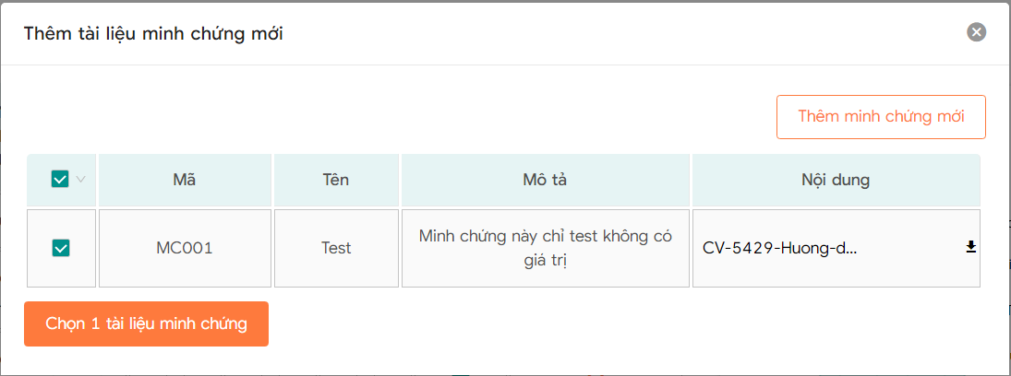
Bước 2.15: Chọn để hoàn thành úp minh chứng

Bước 2.14: Chọn minh chứng cần úp (nếu có nhiều minh chứng)

Tương tự Thầy/Cô hoàn thành đánh giá và up File minh chứng (nếu có yêu cầu) cho 5 tiêu chuẩn và 15 tiêu chí. Tiếp theo Thầy/Cô kích chọn nút “Lưu và gửi đi” để hoàn thành việc đánh giá
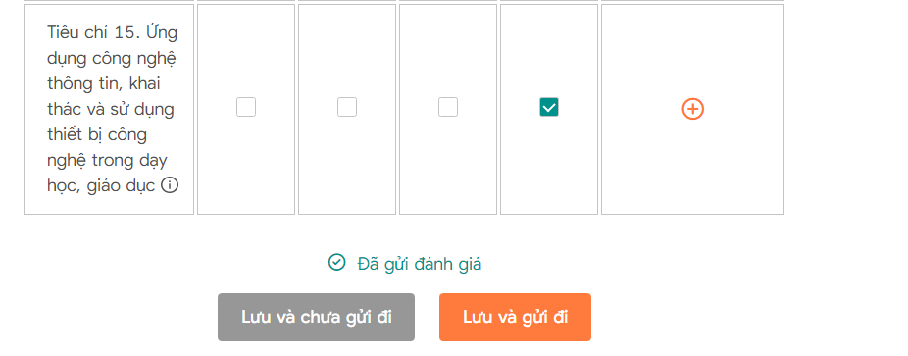
Bước 2.16: Chọn để kết thúc

Xem kết quả sau khi đánh giá và Thầy/Cô muốn đánh giá lại
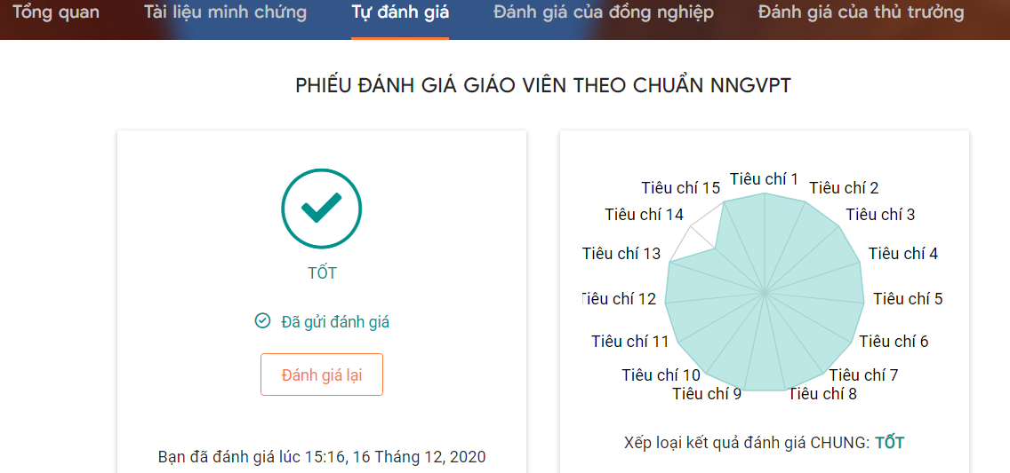
Kích để xem kết quả Hiệu trưởng đánh giá

Kích để xem kết quả tổ trưởng đánh giá

Kích để đánh giá lại

Kết quả tự đánh giá

- VAI TRÒ LÀ TỔ TRƯỞNG CHUYÊN MÔN
- Sau khi Thầy/Cô đăng nhập bằng tài khoản cá nhân thành công vào hệ thống TEMIS. Thầy/Cô vào hồ sơ cá nhân để cập nhật chức vụ hiện tại là “Tổ trưởng” và chọn “Tổ chuyên môn” đang phụ trách như sau. Vào tên chủ tài khoản vào Tài khoản Vào Thông tin cơ bản
Chọn

Chọn

Màn hình hiển thị như sau:

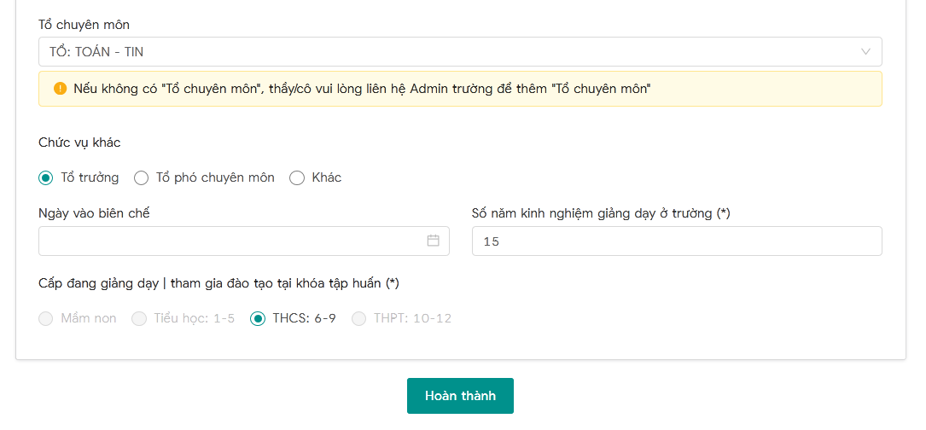
Chọn để hoàn thành cập nhật

Chọn

Chọn

- Tự đánh giá nhiệm vụ hoàn thành của cá nhân tại mục “Tự đánh giá”. Các bước thực hiện tương tự như giáo viên.
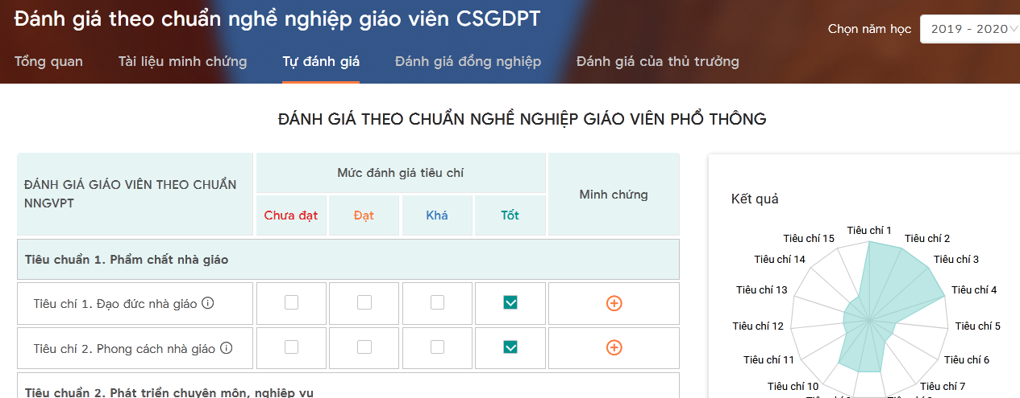
Tích chọn để tự đánh giá cá nhân

- BƯỚC 3: Thực hiện đánh giá các giáo viên thuộc tổ chuyên môn do tổ trưởng quản lý.
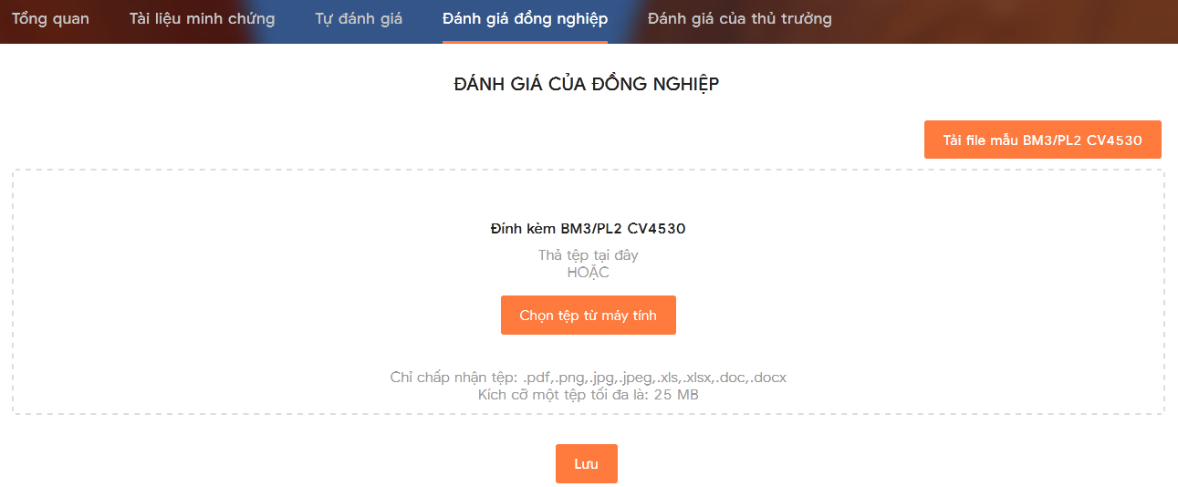
Bước 3.4: Chọn để hoàn thành up File
Bước 3.3: Chọn để up File kết quả đánh giá để làm minh chứng
Bước 3.1: Tích chọn
Bước 3.2: Tải mẫu xuống để tổng hợp kết quả đánh giả toàn tôt

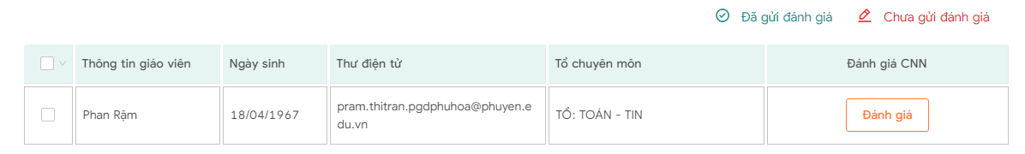
Bước 3.5: Chọn để bắt đầu đánh giá

Màn hình hiển thị nội dung như sau:
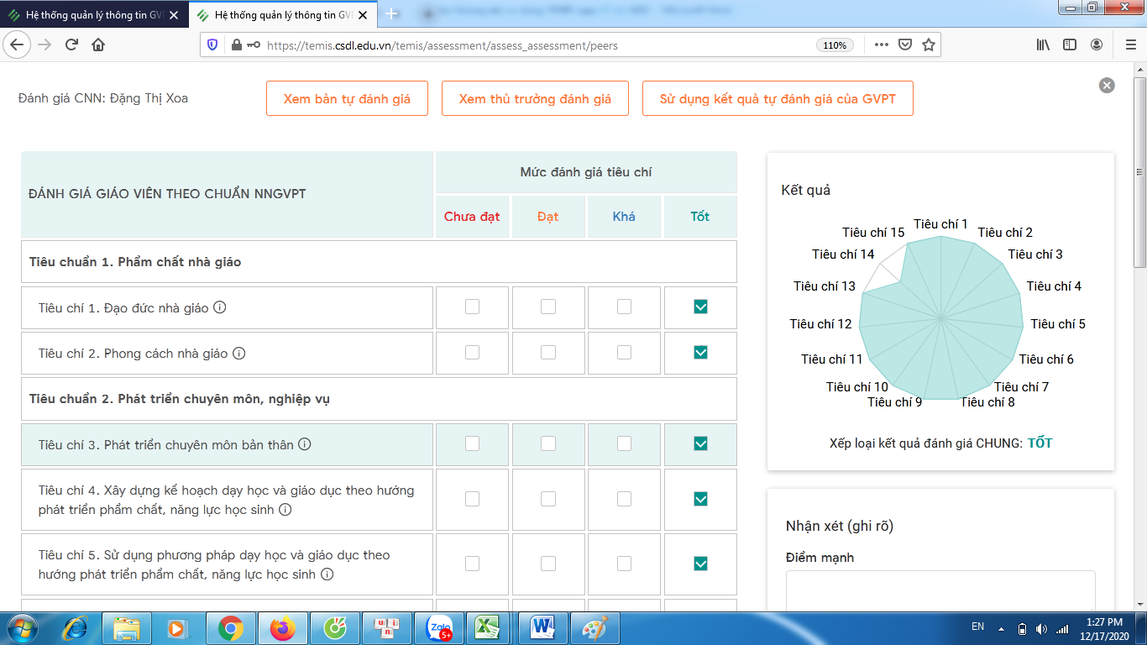
Bước 3.6: Xem kết quả GV tự đánh giá
Lúc này Thầy/Cô là Tổ trưởng sẽ chọn 1 trọng 2 phương án đánh giá:
Phương án 1: Thầy/Cô là tổ trưởng thực hiện tự đánh giá theo nhận biết của mình trên màn hình rồi chọn nút “Lưu và gửi đi” để hoàn thành đánh giá
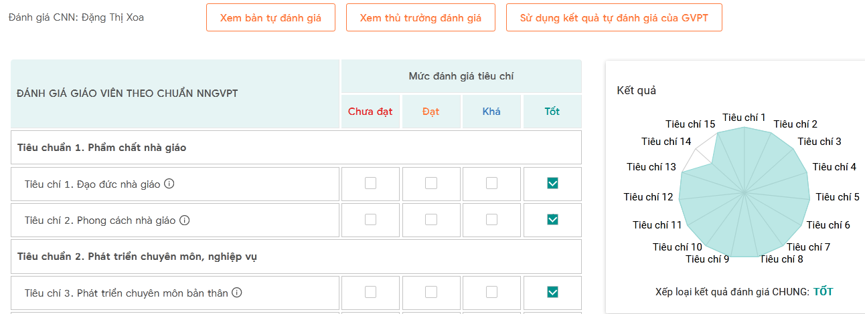
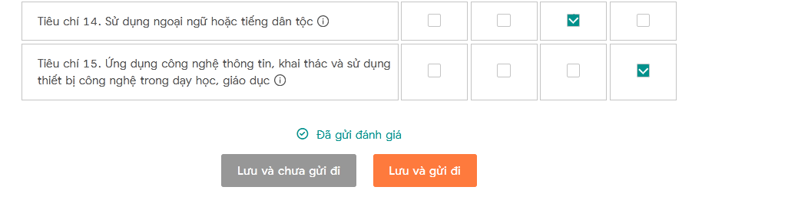
Bước 3.7: Chọn kết thúc đánh giá
Phương án 2: Thầy/Cô là tổ trưởng đồng ý kết quả tự đánh giá của giáo viên trong tổ cũng chính là kết quả của mình. Thực hiện như sau.
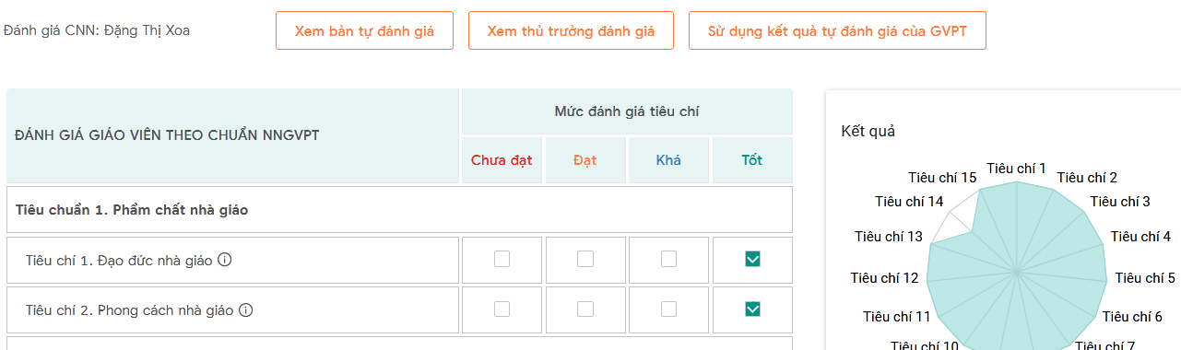
Mở xem kết quả giáo viên tự đánh giá

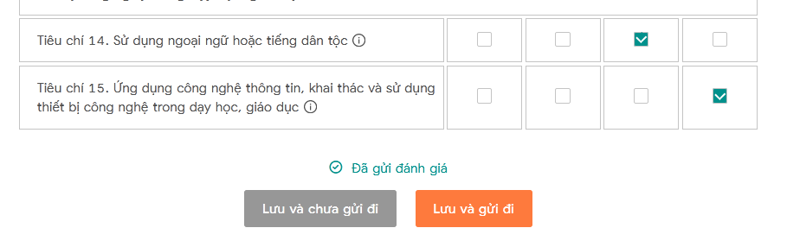
Tích chọn để đồng ý kết quả đánh giá

- Xem kết quả cá nhân tự đánh giá:
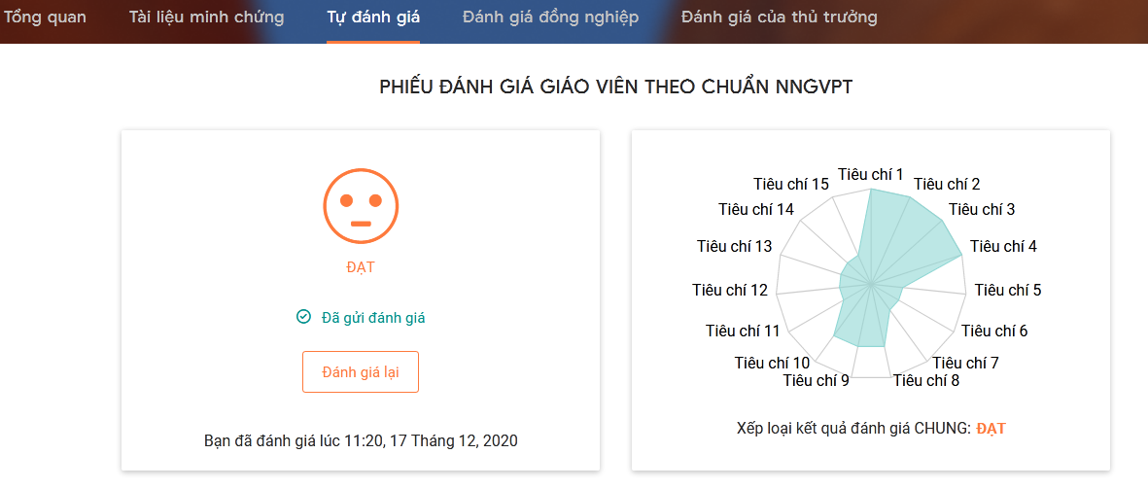
Kết quả
Chọn để xem kết quả tự đánh giá cá nhân
- Xem kết quả đánh giá giáo viên trong tổ:
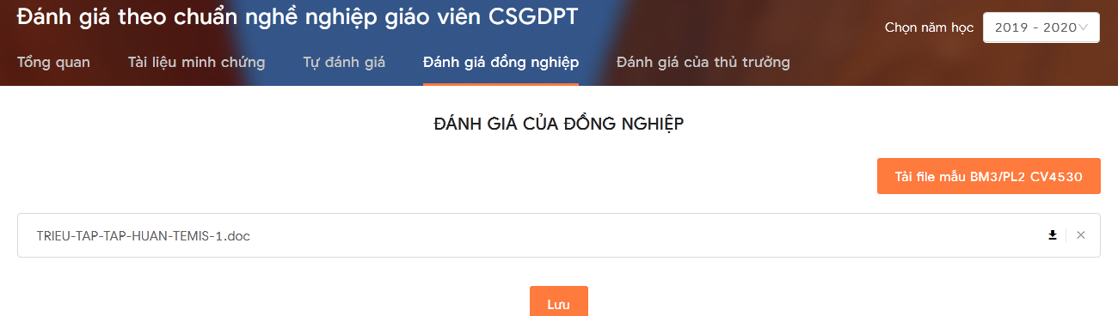
Chọn
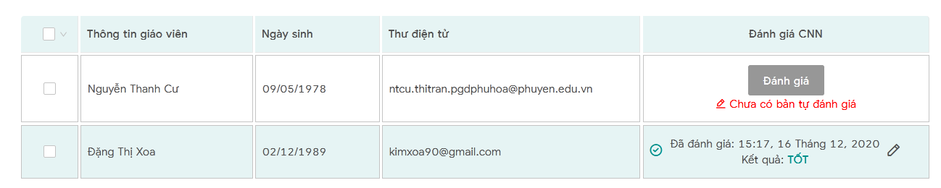
Kết quả Tổ trưởng đánh giá giáo viên

- Xem kết quả Hiệu trưởng đánh giá tổ trưởng:
Xem kết quả Hiệu trưởng đánh giá
- Nhắc giáo viên trong tổ hoàn thành tự đánh giá:
Chọn giáo viên cần nhắc
Chọn
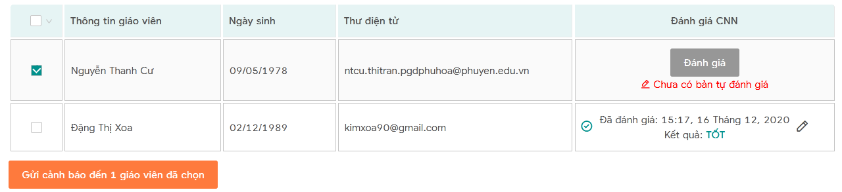
Chọn
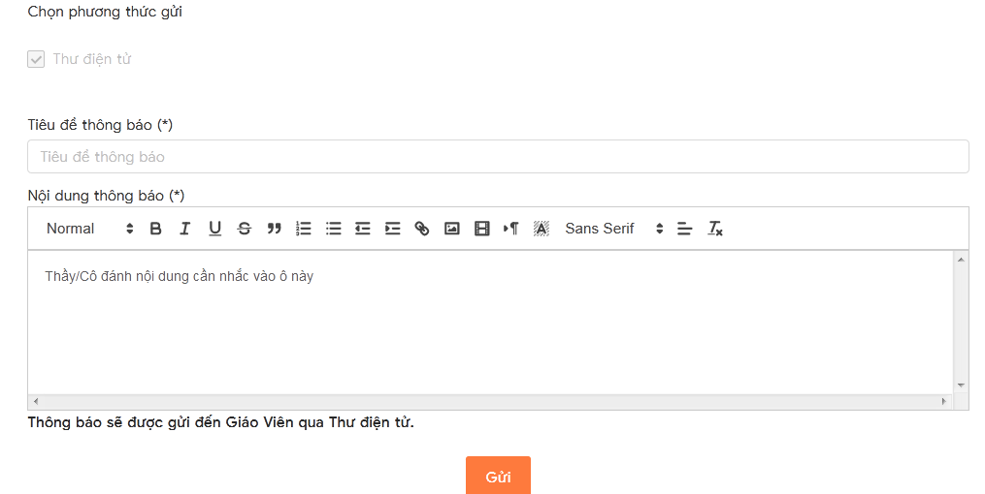
Kích để gửi
Nhập nội dung cần nhắc giáo viên thực hiện

- VAI TRÒ LÀ HIỆU TRƯỞNG
- Sau khi Thầy/Cô đăng nhập vào hệ thống thành công. Thầy/Cô thực hiện tự đánh giá cá nhân tương tự như giáo viên như sau:
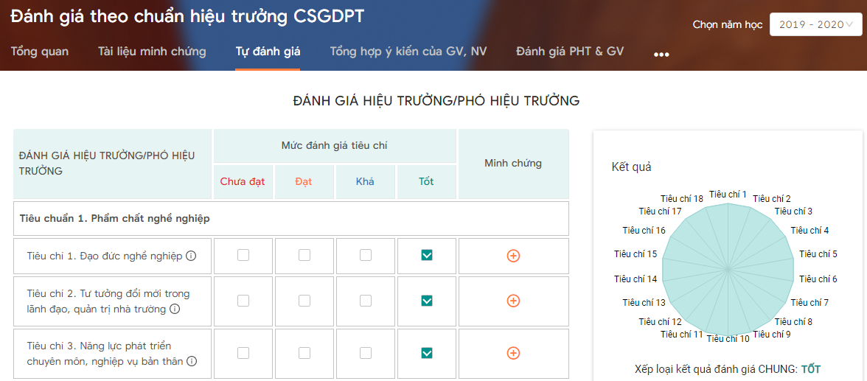
Chọn kết quả đạt được
Chọn để tự đánh giá
Chọn để up File minh chứng

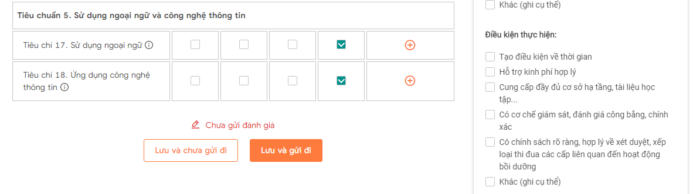
Gửi kết quả đẫ đánh giá
Xem lại kết quả tự đánh giá và muốn đánh giá lại:
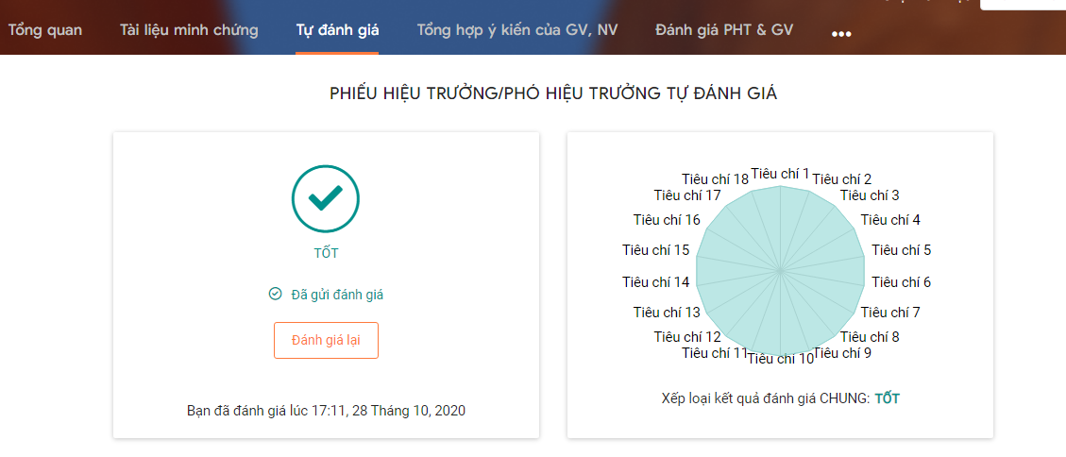
Chọn khi có nhu cầu đánh giá lại
Kết quả
Chọn để xem kết quả

- Tổng hợp lấy ý kiến giáo viên, nhân viên, cán bộ quản lý:
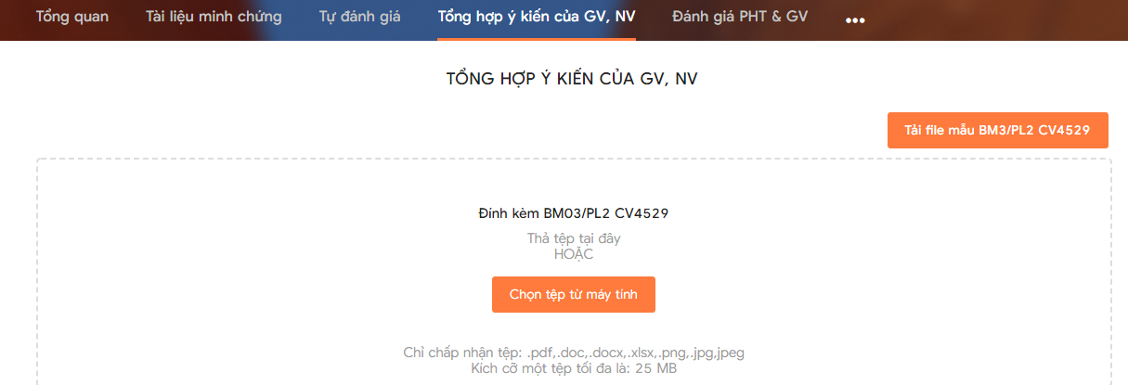
Up File kết quả tổng hợp lên hệ thống làm minh chứng (nếu có yêu cầu)
Tải mẫu để tổng hợp kết quả lấy ý kiến GV, NV…
Chọn
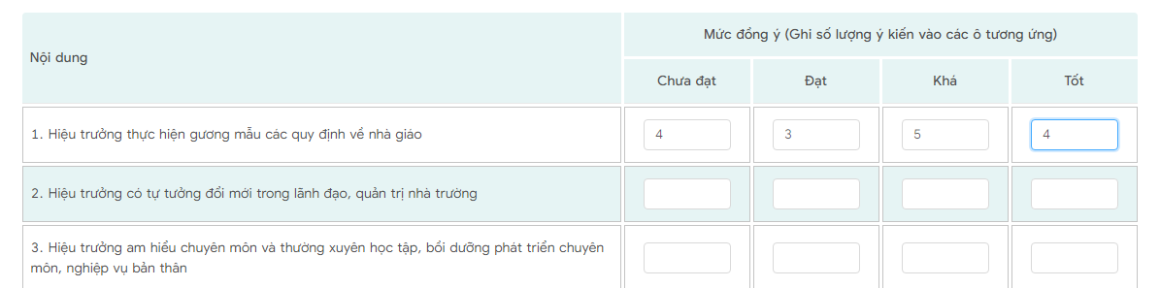
Nhập từng số lượng ý kiến
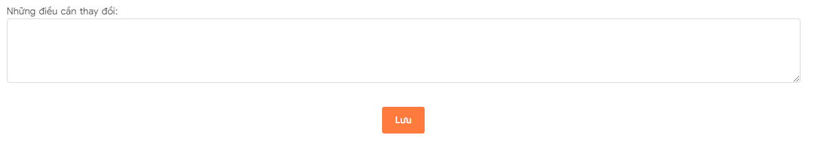
Chọn để lưu kết quả

- Đánh giá giáo viên, tổ trưởng, phó Hiệu trưởng thực hiện như sau:
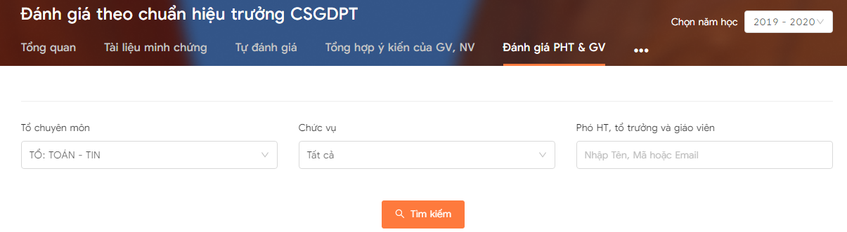
Chọn để hiển thị GV cần đánh giá
Chọn để đánh giá theo từng GV hoặc theo tổ hoặc tất cả giáo viên trong trường
Chọn để đánh giá

Màn hình hiển thị như sau:
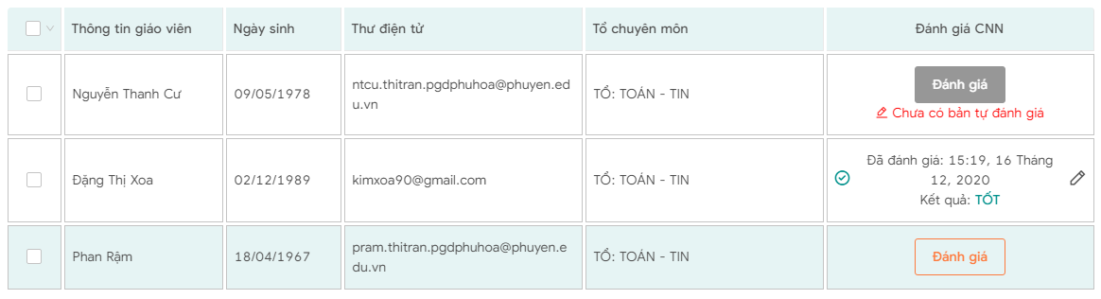
Chọn GV bắt đầu đánh giá

Màn hình hiển thị (tiếp theo)
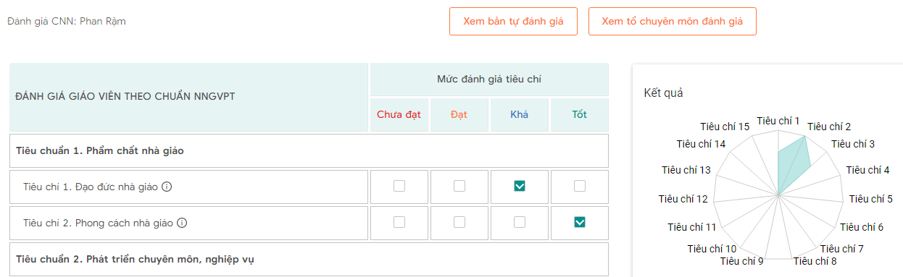
Tích chọn để thực hiện đánh giá
Xem kết quả GV tự đánh giá

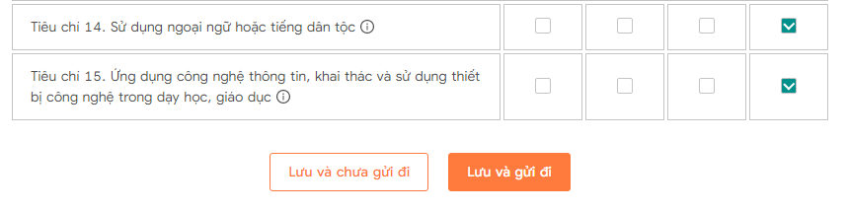
Kích để lưu kết quả đánh giá
- Xem kết quả đánh giá cấp dưới:
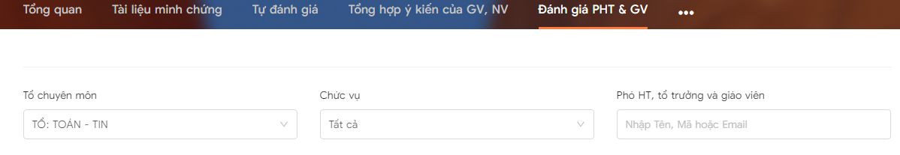
Chọn
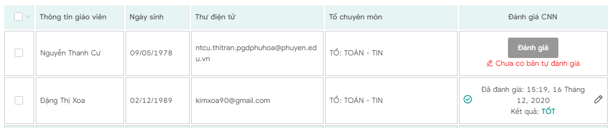
Kết quả

- Xem kết quả Giám đốc Sở\Trưởng Phòng Giáo dục đánh giá Hiệu trưởng các trường trực thuộc
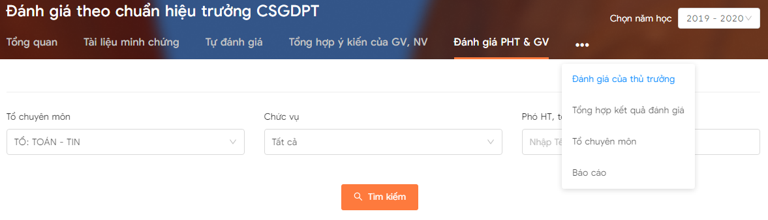
Chọn
- Nhắc cấp dưới thực hiện tự đánh giá
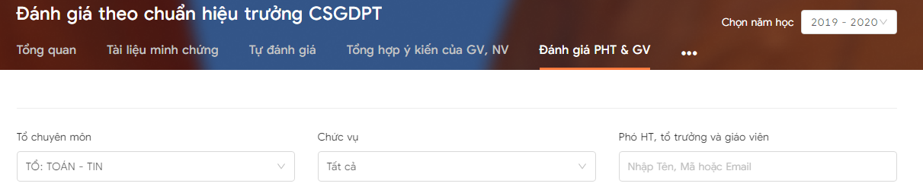
Chọn GV cần nhắc tự đánh giá
Chọn
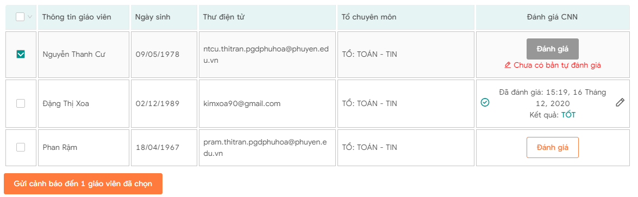
Chọn
Màn hình hiển thị như sau:
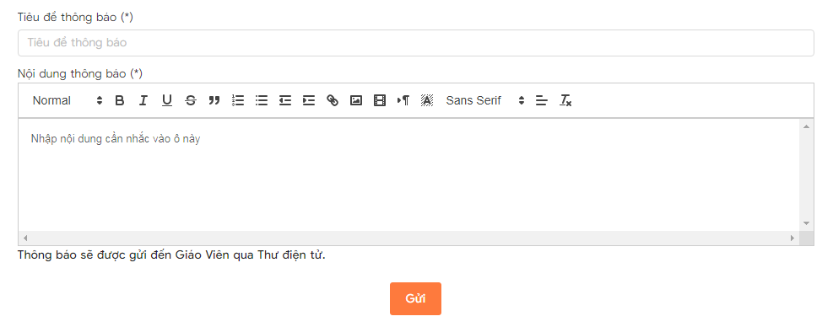
Chọn để gửi
Nhập nội dung cần nhắc thực hiện
- Xuất các báo cáo kết quả đánh giá toàn trường thực hiện như sau:
Chọn
Màn hình hiển thị như sau:
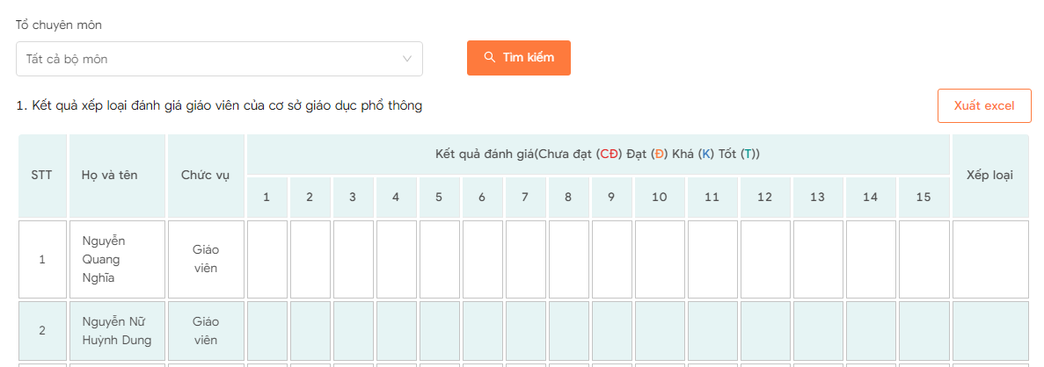
- Xuất các báo cáo nhu cầu bồi dưỡng,….
Chọn
Màn hình hiển thị như sau:
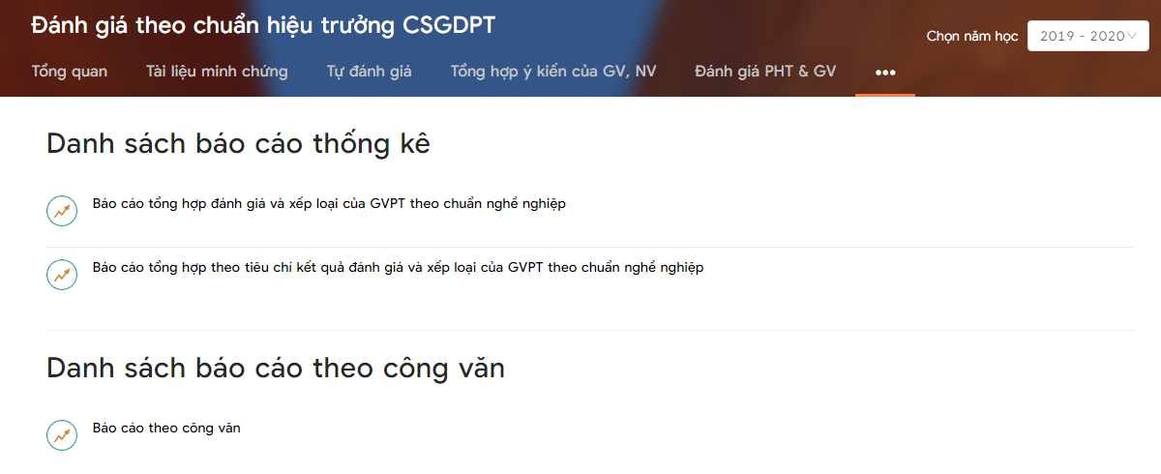
Kích để hiển thị kết quả

---------------------------- Hết -------------------------------

